ЛЕКЦИЯ 15

Управление внешней памятью. Файловые системы

Во время работы процесс обращается к данным, расположенным в памяти. Память можно классифицировать по признаку физического носителя (микросхемы, диски) или по адресации (виртуальное пространство, определяемое устройством процессора, символьное пространство, определяемое устройством файловой системы).
Не следует считать, что внешняя память нужна только потому, что объем оперативной памяти мал, и все данные туда не помещаются.
Реальные причины следующие:
- необходимость постоянного или долговременного хранения в условиях перебоев питания, аварийных и плановых перегрузок ОС;
- необходимость разделения информации между разными процессами, что возможно только в условиях символьного пространства адресации.
Часть ОС, управляющая внешней памятью, называется файловой системой, т.к. в основе лежит абстрактная сущность файл – именованный модуль хранения информации во внешней памяти.

Задачи ФС:
- сервер хранения – сокрытие деталей физического хранения информации на различных устройствах внешней памяти; обеспечение сохранности информации во внешней памяти.
- сервис каталога – управление преобразованием символических имен файлов в физические характеристики расположения информации; управление группированием файлов и разграничением доступа.
Как правило, взаимодействие клиента с файловым сервисом происходит в несколько этапов. Как правило, файл нужно сначала открыть, получив некий временный идентификатор, затем работать с информацией в файле, доступном через ранее полученный идентификатор. До окончания работы файл требуется закрыть, после чего идентификатор становится недействительным.
Нерационально совмещать операции доступа к файлу одновременным указанием символьного имени и запроса данных. Во-первых, требуется контроль доступа (существует ли на самом деле такой файл, авторизован ли клиент для доступа к нему, возможен ли доступ в данный момент). Во-вторых, требуется преобразование имени файла в адрес на диске, что в общем случае является нетривиальной операцией, неэффективной при частом выполнении без кэширования результатов.
Сервис каталога обращается к сервису хранения.
Пользовательский идентификатор файла является, как правило, просто целым числом – индексом в таблице «открытых файлов», который ОС (ФС) ведет для каждого процесса. В таблице каждая запись содержит права доступа, физические адреса на внешних устройствах, адреса буферов для кэширования данных и т.п.

Функции ФС:
- соответствие требованиям управления данными и требованиям со стороны пользователей. Минимальный набор требований:
- создавать, удалять, читать и изменять файл;
- иметь контролируемый доступ к файлам других пользователей;
- управлять доступом к своим файлам;
- реструктуризировать файлы наиболее подходящим для использования данных образом (txt, bin и т.п.);
- перемещать данные между файлами;
- резервировать файлы и восстанавливать в случае повреждения;
2) гарантирование корректности данных, содержащихся в файлах;
3) оптимизация производительности, как с точки зрения системы, так и сточки зрения пользователя;
4) поддержка унифицированного ввода/вывода для различных типов устройств внешней памяти;
5) минимизация или исключение потерь и повреждений данных;
6) обеспечение стандартизованного набора подпрограмм ввода/вывода (API вв/выв);
7) обеспечение коллективного использования файлов.

Способы организации файлов.

Учитываются следующие критерии: быстрота доступа, легкость обновления, экономность хранения, простота обслуживания, надежность.
Существуют 5 фундаментальных способов организации файлов:
- смешанный;
- последовательный;
- индексно-пользовательский;
- индексированный;
- файл прямого доступа (хэшированный).
В любом случае предполагается, что файл содержит записи – наборы связанных элементов данных (полей), которые могут быть обработаны как единое целое.
Смешанный файл..
Состоит из записей, поступающих в хронологическом порядке; каждое поле должно описывать само себя, включая имя поля, значение, длину (если она может быть переменной). Доступ к записи может быть осуществлен только путем полного перебора всех имеющихся записей.
Последовательный файл.
Наиболее распространенный тип; все записи имеют фиксированный формат (количество, порядок и длины полей), так что хранятся только значения полей.
Индексно-последовательный.
каждая запись снабжается специальным ключевым полем, которое идентифицирует запись уникальным образом, так что ключи различных записей обязательно различны. Записи отсортированы по порядку ключей. С каждым файлом связан индексный файл, представляющий собой записи двух полей: [ключ; позиция в файле с основными данными]. Это ускоряет поиск: для доступа к записи с указанным ключом сначала ищется запись с таким ключом в индексном файле, затем по полученному значению позиции просматриваются данные основного файла с возможным пропуском нескольких записей.
Индексированный файл
Для ускорения поиска записей по какому-либо полю, отличному от ключевого, создается набор индексных файлов – по одному для каждого типа поля, которое может быть объектом поиска.
Полный индекс содержит по одному элементу для каждой записи.
Частный индекс содержит ключи для записей, содержащих интересующие значение поля.
При изменении записей индексные файлы требуется обновлять.
Файл прямого доступа
В каждой записи есть ключевое поле. Записи не размещены последовательно; вместо этого позиция размещения записи определяется хэш-функцией от значения ключа – поэтому не требуется относительно длительный поиск в индексном файле, имеющем последовательную организацию.
В свою очередь, ключ каждой записи может быть хэш-функцией от значения полей.
Такая организация обеспечивает очень быстрый доступ к записям, но хранение организуется неэкономно, т.к. появляются промежутки в файле, которые соответствовали бы размещению записей с отсутствующими значениями полей.
Как правило, усложненные организации файлов используются в СУБД. Универсальные ФС рассматривают файл как неструктурированную последовательность байт.

Иерархическая организация ФС.

ФС должна однозначно идентифицировать каждый файл, поэтому каждому файлу назначается уникальный системный идентификатор (SFID).
Каталог – это структурированный объект, состоящий из списка элементов, с каждым из которых связано символьное имя и некоторая информация об именуемом объекте, включая SFID. У самого каталога тоже имеется SFID.
Простейшая ФС имеет один каталог, элементами которого являются все файлы в системе.
Недостатки такого подхода:
- каталог может оказаться очень большим, так что поиск файла в нем будет занимать длительное время;
- разные пользователи могут выбирать для своих файлов одни и те же имена;
- отсутствие логического объединения связанной по смыслу информации.
Поэтому в большинстве развитых ФС каждый каталог может содержать не только файлы, но и каталоги, в силу чего образуется иерархическая древовидная организация.
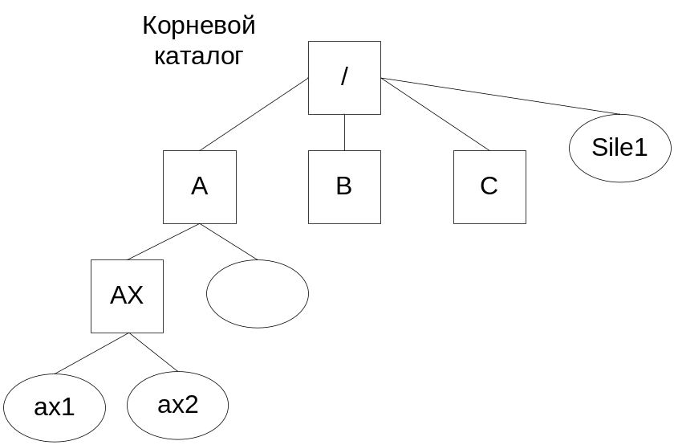
Рис.1
Интерфейс файловой системы.

ФС предоставляет своим клиентам набор операций над данными во внешней памяти.

Таблица 1
Операция | Аргументы | Возвращаемое значение
Создать каталог | Путевое имя каталога | Выполнено/не выполнено
Удалить каталог | Путевое имя каталога | Выполнено/не выполнено
Список содержимого каталога | Путевое имя каталога | Список содержимого каталога
Установить права доступа к файлу или каталогу | Путевое имя файла или каталога, перечень пользователей и из прав | Выполнено/не выполнено
Создать ссылку | Путевое имя каталога, путевое имя файла или каталога | Выполнено/не выполнено
Создать файл | Путевое имя файла | Выполнено/не выполнено
Удалить файл | Путевое имя файла | Выполнено/не выполнено
Открыть файл | Путевое имя файла, режим доступа | Пользовательский ID файла (handle)
Чтение из файла | handle, адрес буфера, количество байт | Данные
Запись в файл | handle, адрес буфера, количество байт | Выполнено/не выполнено
Закрыть файл | handle | Выполнено/не выполнено
Позиционировать указатель | handle, позиция | Выполнено/не выполнено

ФС системы сильно отличаются друг от друга, поэтому список не является ни полным, ни обязательным.
В частности, не все ФС поддерживают ссылки (symbolic links, hard links). Операция Создать файл часто реализуется в рамках операции Открыть файл, и наоборот. (fopen<->CreateFile).

Операции над содержимым каталогов.

Клиенты файловой системы не могут открывать каталоги как файлы и произвольно читать/записывать их содержимое, несмотря на то, что каталоги часто хранятся в виде файлов. Каталог можно рассматривать как экземпляр абстрактного типа данных со следующими операциями:

Таблица 2
Операция | Аргументы | Возвращаемое значение
Список содержимого каталога | Путевое имя каталога | Список содержимого
Добавить элемент | Имя добавляемого элемента, путевое имя каталога | Выполнено/не выполнено
Удалить элемент | Имя добавляемого элемента, путевое имя каталога | Выполнено/не выполнено
Найти имя в каталоге | Имя добавляемого элемента, путевое имя каталога | Системный ID файла или каталога

Эти операции используются как вспомогательные для рассмотренных выше клиентских операций. Так, попытка Создать файл в каталоге приведет к вызову операции Добавить элемент.

Реализация ФС.

Для описания хранящихся в ФС файлов требуется довольно значительный объем информации об их именах, расположении, правах доступа, атрибутах и т.п. Если под данными понимать полезную информацию внутри файлов, то требуются метаданные (или данные о данных).
Единицей хранения данных на диске является не байт, а сектор или блок (кластер). Современные дисковые котроллеры представляют для ОС высокоуровневую абстракцию массива блоков.
Таким образом, поверхность диска размечается на блоки, каждый из которых может быть свободным, либо принадлежать какому-либо файлу.
Элементы метаданных должны содержать для каждого файла, по меньшей мере, имя и номера его блоков.
Различные формы хранения информации о свободных и выделенных блоках:
- Блоки файлов.
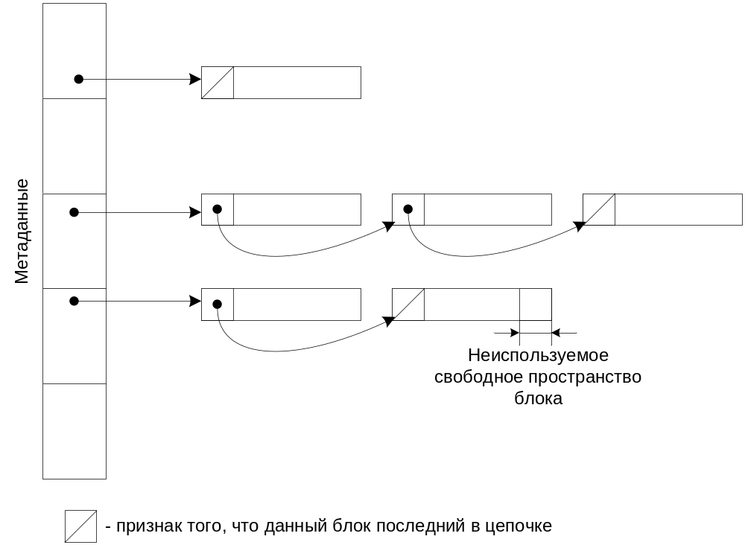
Рис.2

Недостатков очень много:
- неудобство произвольного доступа (требуется считывать все блоки до нужного);
- при повреждении блока теряется остаток файла.
- Цепочки в памяти.
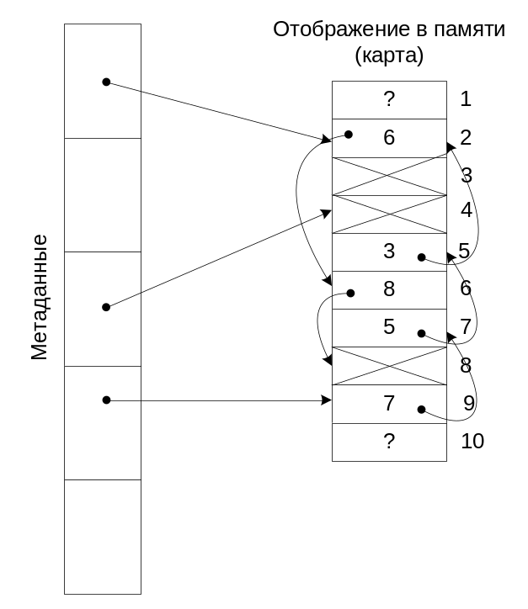
Рис.3
Расположение файлов на диске представлено цепочкой указателей, но сама это цепочка локализована в специальной структуре, которую для ускорения доступа можно кэшировать в ОП.
Важный недостаток – слишком большой размер карты. Каждый дисковый блок должен быть представлен в карте, и для него должен быть указан либо номер следующего блока, либо признак того, что данный блок – последний в цепочке, либо признак незанятости блока (а еще может быть признак того, что данный блок - директивный). Размер карты зависит от размера диска и размера блока.

Таблица указателей.

Одноуровневая схема:

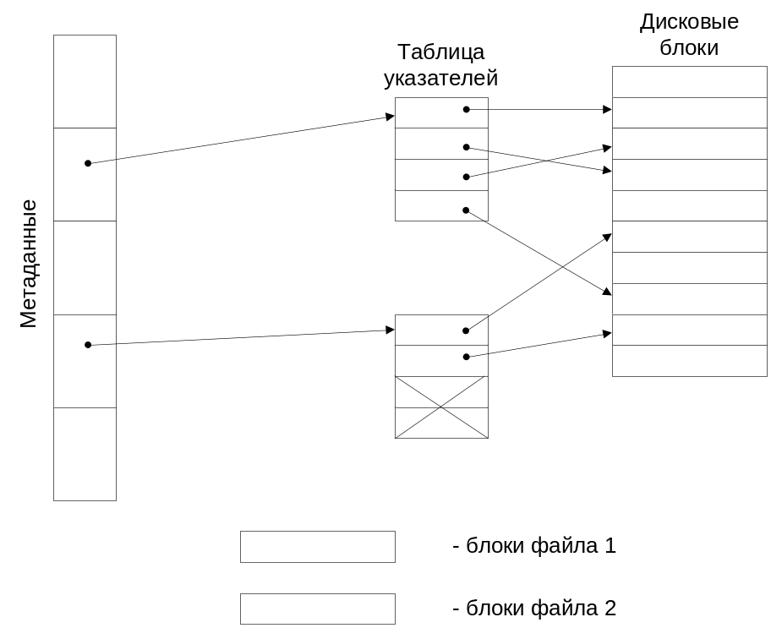

Рис.4

Таблица указателей для каждого файла может находится:
- в области метаданных;
- в дисковом блоке.
Случай 1) используется для малых файлов, 2) – для файлов среднего размера.
Таблица может содержать некоторое фиксированное количество элементов, не все из которых могут быть заняты. Для файлов большого размера указатели на все их блоки не помещаются в пределах одного блока. Поэтому какой-либо элемент таблицы указателей (например, последний) может быть зарезервирован для указателя на блок, в котором продолжается таблица указателей данного файла.

Двухуровневая схема:

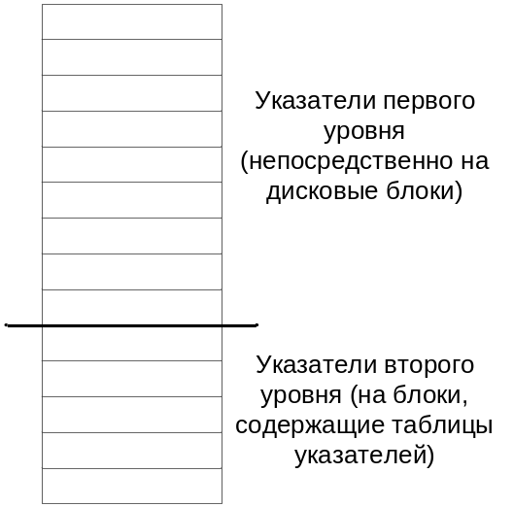
Рис.5

Как и прежде, для малых файлов таблиц указателей можно хранить либо непосредственно в области его описания, либо в дисковом блоке. За счет того, что некоторое количество элементов таблицы содержит непосредственные указатели на блоки файла, доступ к этим блокам достаточно быстрый, особенно, если таблица указателей кэшируется в ОП при открытии файла. Если же файл имеет значительный размер, в таблице оказываются занятыми те элементы, которые соответствуют косвенным указателям, так что для доступа к оставшимся блокам файла требуется считать с диска блоки, содержащие таблицы второго уровня, а уже затем через них получить непосредственные указатели на блоки данных. (Любая проблема может быть решена на другом уровне косвенности)…
Предложенную схему можно обобщить на случай 3-х и более уровней. Причем, многоуровневые схемы гораздо эффективнее цепочного представления (как если бы последний элемент таблицы указателей содержал адрес следующей «порции» этой таблицы).
Удобно объединять атрибуты файла и таблицу указателей. Такое объединение называют i-узлом.

Управление логическими томами.

Простейшие ФС связаны с физическим диском отношением «один-к-одному» - на каждом физическом диске находится ровно 1 ФС.
Эта концепция выглядит естественной для съемных носителей, но для жестких дисков подходит плохо, т.к., по крайней мере, невозможно установить более одной ОС, поддерживающей ФС.
Для решения проблемы независимого управления пространством физического носителя используется концепция логического тома – области действия ФС. Физический диск состоит из разделов (partition). В простейшем случае диск делится на несколько разделов, каждый из которых содержит один логический том и, соответственно, одну ФС.
В более общем случае можно один логический том составить из нескольких разделов, причем не обязательно расположенных на одном физическом диске.
Разделение понятий логического тома, логического раздела и физического диска позволяет создавать ФС с более высокой производительностью и отказоустойчивостью.

Логический том с чередованием (RAID-0).

Массив недорогих (независимых) дисков с избыточностью.

Раздел 1
0-7 | 24-31 | 48-55

Раздел 2
8-15 | 32-39 | 56-63

Раздел 3
16-23 | 40-47 | 64-71

Логический том с чередованием – это том, последовательные группы блоков которого размещаются в последовательных разделах, а разделы на разных физических дисках.
При последовательном чтении файла можно одновременно считывать три группы блоков с трех разных дисков, что позволяет значительно повысить скорость.
Чередование может производиться и на уровне блоков, но, как правило, используются группы блоков размером около 64 Кбт, поскольку физические диски имеют кэш значительного объема.
- RAID-0 неэффективен, если часто запрашивается по одному блоку из несмежных участков.
- при выходе из строя одного из физических дисков теряется вся файловая система.

Логический том с зазеркаливанием (RAID-1).

Используется не столько для повышения производительности, сколько для устойчивости к сбоям.

Раздел 1
0-7 | 8-15 | 16-23

Раздел 2
0-7 | 8-15 | 16-23

Раздел 3
0-7 | 8-15 | 16-23

На дополнительных дисках создаются несколько полных копий тома.
Снижения производительности при записи не происходит, т.к. диски управляются разными контроллерами. При чтении можно считывать данные с того диска, головки которого ближе в пространстве к расположению данных, но для этого требуется дополнительная «интеллектуальность» контроллера RAID.
По-прежнему можно считывать последовательные группы блоков с разных физических устройств.

Логический том на основе RAID-5

Совместное применение концепций RAID-0 и RAID-1. Обеспечивает высокую отказоустойчивость с одновременным снижением затрат на зеркалирование.

Раздел 1
0-7 | 24-31 | Четность | 48-55

Раздел 2
8-15 | Четность | 32-39 | 56-63

Раздел 3
Четность | 16-23 | 40-47 | Четность

Два диска содержат данные с чередованием, а третий – результат «исключающего или» (XOR) их содержимого. XOR выбран потому, что в случае отказа одного из дисков его содержимое можно восстановить применением этой операции к двум оставшимся:
А 010011001110 A* 010011001110 (B XOR C)
В 010111010000 -> B 010111010000
С 000100011110 (A XOR B) C 000100011110
Предполагается, что отказы дисков обнаруживаются системой RAID и операции записи на дополнительные диски выполняются автоматически.
Контрольная информация должна обновляться при каждой операции записи, поэтому блоки четности располагаются по дискам циклически, чтобы подвергать оборудование равномерной нагрузке.

Журнальные ФС и протоколирование.

Операции с файлами требуют сложных действий над метаданными, таблицами файлов и прочими служебными структурами. Если во время выполнения операции произойдет сбой системы, это структуры могут остаться в несогласованным (противоречивом) состоянии. Например, файл удален из каталога, но составлявшие его дисковые блоки останутся помеченными как занятые. Использование RAID-5 не решает проблемы: оно гарантирует восстановление после отказа одного из дисков, но не после системного сбоя посреди выполнения операции (пока оборудование работает нормально, RAID не видит причин для проблем с надежностью).
Обеспечить согласованность данных позволяет технология, называемая протоколированием. Каждая операция обновления выполняется в несколько этапов:
- запись в журнал информации о предполагаемых изменениях;
- собственно изменения;
- запись в журнал информации о завершении изменений.

Если сбой произошел на первом этапе, ФС остается немодифицированной, и потому согласованной.
При сбое на втором этапе в журнале останется запись о тех изменениях, которые оказались прерванными, и их можно повторить при повторном запуске.
Протоколирование замедляет обновление данных, т.к. ведется при каждой, порой незначительной, операции. Как вариант, можно протоколировать только критические обновления метаданных.

Файловая система MS-DOS.

Формат каталоговой записи:
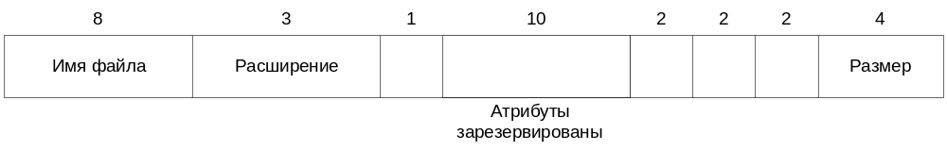

Рис. 6

В зависимости от количества блоков на диске применяются 3 версии FAT: FAT-12, FAT-16, FAT-32. Размер блока кратен 512 байт. Размер блока выбирается из ряда доступных значений. Чем меньше кластер, тем эффективнее используется дисковое пространство, но сам FAT вырастает в размерах, т.к. мелких блоков больше, а каждый должен быть описан в таблице. Т.к. ОС обычно кэширует FAT в оперативной памяти, это приводит к ее существенному расходу (особенно в условиях реального режима MS-DOS, где ограничен размер адресного пространства, независимо от объемов установленной памяти).

ФС Windows 95/98.

Основное отличие от MS-DOS – длинные имена файлов. Для совместимости с DOS принято решение не менять формат каталоговой записи.
Каждому файлу назначается 2 имени: длинного (в формате Unicode для совместимости с WinNT) и имени 8+3 для совместимости с DOS.
Доступ к файлу может быть получен по любому из этих имен.
Когда создается файл, имя которого не удовлетворяет формату 8+3 (ограниченный набор символов, отсутствие пробелов), Win создает дополнительное (короткое) имя. Для этого первые 6 символов длинного имени преобразуется к верхнему регистру и к ним добавляется ~1; если получившееся имя не уникально в каталоге – используется суффикс ~2 и т.д. Удаляются пробелы и лишние точки, а некоторые символы заменяются подчеркиванием. DOS-имя хранится в описателе. Если у файла есть также длинное имя , оно хранится в одной или нескольких каталоговых записях, предшествующих описателю с именем DOS. Каждая такая запись содержит до 13 символов Unicode. Элементы имени хранятся в обратном порядке. Формат каждого фрагмента длинного имени:

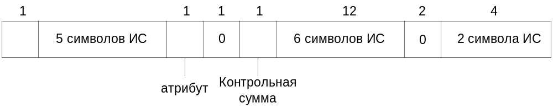
Рис. 7

Пример файла с именем The quick brown fox jumps over the lazy dog (42 символа).

68 | dog | OF | 0 | chk |  | 0
3 | ove | OF | 0 | chk | the la | 0 | zy
2 | wnfo | OF | 0 | chk | x jump | 0 | s
1 | The q | OF | 0 | chk | uick b | 0 | ro
T HEQUI~1 |  | A |  |  |  |  | Size

Вопрос: как отличить фрагмент длинного имени от нормальной каталоговой записи? Поле атрибутов для фрагментов содержит значение 0х0F, что является недопустимой комбинацией для DOS. Старые программы игнорируют такие каталоговые записи как неверные.
Поле контрольной суммы добавляется для решения следующей проблемы. Допустим Win создает файл с длинным именем. Потом загружается DOS, в которой файл удаляется, но DOS-программа не удалит фрагменты длинного имени. Потом под DOS создается новый файл, который использует ранее освободившееся место в каталоге. Потом компьютер перегружается под Win – она видит фрагменты длинного имени, но они не имеют никакого отношения к имени вновь созданного файла.
Поле контрольной суммы позволяет обнаружить такую ситуацию, т.к. при чтении каталога контрольная сумма вычисляется и сравнивается с записанной.
Однако, под контрольную сумму используется всего 1 байт, так что в 1 из 256 случаев система не заметит подмены.

Файловая система Unix V7.

Имена файлов содержат до 14 символов.
Каждая каталоговая запись содержит 2 поля: имя (14 байт) и номер i-узла (2 байт). В системе не может быть более 64К файлов.
номер i-узла | имя файла

i-узел содержит атрибуты: размер файла, 3 указателя времени (создания последнего доступа, последнего изменения), идентификатор владельца, номер группы, информация о защите и счетчик каталоговых записей, указывающих на этот i-узел (что необходимо для связей – hard links). При добавлении новой связи счетчик увеличивается на 1, при удалении – уменьшается на 1. Когда счетчик достигает 0, i-й узел освобождается, а блоки диска, которые занимал файл возвращаются в список свободных.
Доступ к небольшим файлам (до 10 блоков) очень быстрый – их адреса хранятся прямо в i-узле.

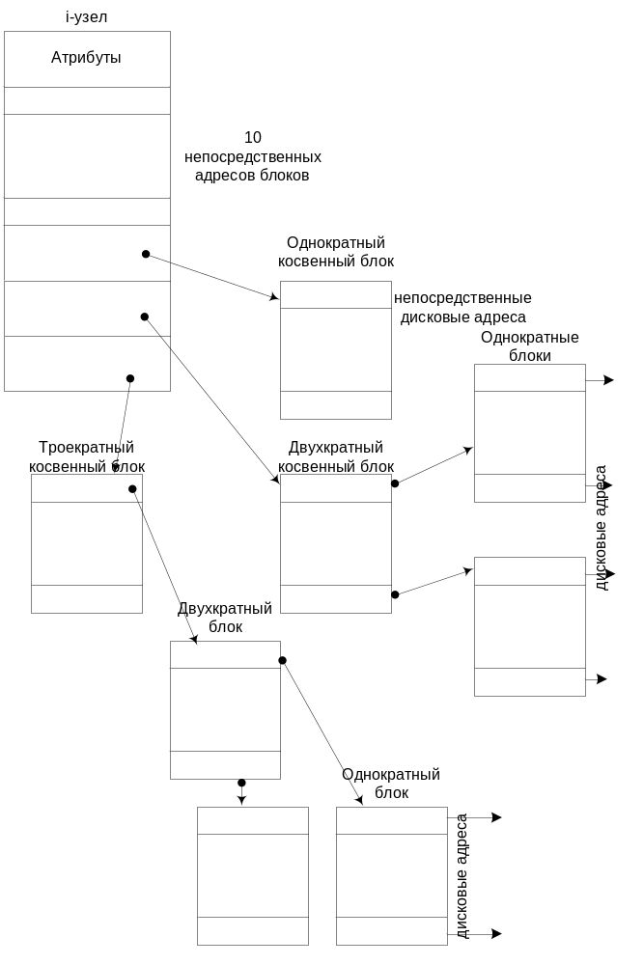
Рис.8
Этапы поиска файла /usr/ast/mbox
Корневой каталог
 | .
1 | ..
4 | bin
7 | dev
14 | lib
0 | etc
6 | usr
8 | tmp

i – узел №6 содержит данные о каталоге /usr
атрибуты
132
…
Блок №132 содержит каталог файлов /usr/*
6 | .
1 | .
19 | dick
30 | eric
51 | jim
26 | ast
45 | bal
i – узел №26 содержит данные о каталоге /usr/ast
атрибуты
406
…
Блок №132 содержит каталог файлов /usr/ast/*
26 | .
6 | .
64 | grants
92 | books
60 | mbox
81 | minix
17 | src
i – узел №60 содержит данные о каталоге /usr/ast/mbox/
Этот узел считывается в память при открытии файла и остается там, пока файл не будет закрыт.

Файловая система NTFS (New Technology File System)

Используются 64-разрядные дисковые адреса (т.е. могут поддерживаться очень большие). Длина имени <=255 символов Unicode; полная длина пути <=32767 символов. Имена чувствительны к регистру, но для совместимости с Win9x Win32API не полностью это поддерживает (для имен каталогов вообще не поддерживается).
Файл в NTFS – не просто последовательность байт, а состоит из множества атрибутов, каждый из которых представлен последовательностью байт.
Большинство файлов имеет несколько коротких потоков: имя, 64-битный идентификатор, разные атрибуты. Также, как правило имеется один длинный неименованный поток данных. но у файла может быть несколько потоков данных, имена которых указываются через двоеточие foo:stream1. У каждого потока своя длина, каждый из них может блокироваться независимо от остальных. (Идея заимствована у Apple Macintosh).
В NTFS поддерживаются жесткие и символьные связи, сжатие, шифрование.
Структура NTFS.
Каждый том NTFS организован как линейная последовательность блоков (кластеров). Размер кластера от 512 бт до 64 Кбайт, обычно 4 Кбайт. Блоки нумеруются 64-разрядным счетчиком по смещению от начала тома.
Главная структура данных в каждом томе – MFT (Master File Table), главная файловая таблица – линейная последовательность записей фиксированного размера (по 1 Кбайт). Каждая такая запись описывает файл или каталог; она содержит имя, временные штампы, список дисковых адресов. Чтобы вместить список всех блоков (для больших файлов) требуется более одной записи – тогда первая запись указывает на остальные.
Какие из элементов MFT свободны, учитывается в специальном битовом массиве.
Сама MFT представляет собой файл и может располагаться где угодно на диске. Номер первого блока содержится в загрузочном блоке. Первые 16 записей MFT зарезервированы для файлов метаданных NTFS. Их имена начинаются с $. Каждый такой файл имеет атрибуты, данные.
MFT NTFS
MFT
зеркальная копия MFT
журнал для восстановления
файл тома
определения атрибутов
корневой каталог
битовый массив использованных блоков
начальный загрузчик
список дефектных блоков
описатели защиты для всех файлов
таблица преобразований регистра
расширения: квоты и т.п.
зарезервировано
первый файл пользователя

В журнале регистрируются структурные изменения ФС (кроме изменений данных).
Каждая запись в MFT состоит из последовательности пар (заголовок атрибута, значение). Указывается также длина значения, т.к. некоторые атрибуты имеют переменную длину. Если значение атрибута достаточно короткое, оно помещается в запись MFT, иначе располагается где-либо на диске, а в запись MFT помещается указатель на это место.
Каждая запись имеет заголовок, содержащий «магическое число», используемое для проверки действительности записи.
Далее идет порядковый номер, обновляемый, когда запись используется для нового файла; счетчик обращений к файлу; действительное количество байт, используемых в записи; идентификатор базовой записи (используемый в записях расширения).
За заголовком записи следует заголовок первого атрибута, затем значение первого атрибута, потом заголовок второго атрибута и значение второго атрибута – и т.д.
В NTFS определено 13 атрибутов. Некоторые атрибуты могут повторяться. Если значения атрибутов не размещаются внутри MFT, такие атрибуты называются нерезидентными.

Атрибут | Описание
Стандартная информация | Флаги, временные штампы и т.д.
Имя файла | Может быть повторено для имени MS-DOS
Описатель защиты | Устарел
Список атрибутов | Расположение дополнительных записей MFT
Идентификатор объекта | 64-разрядный идентификатор файла, уникальный в пределах тома
Точка повторного анализа | Используется для монтирования и символныз ссылок
Название тома | Только для $Volume
Информация о томе | Только для $Volume
Корневой индекс | Только для каталогов
Размещение индекса | Только для очень больших каталогов
Битовый массив | Только для очень больших каталогов
Поток данных  Утилиты регистрации | Управляет регистрацией, используется шифрующей ФС
Данные | Может повторяться

Небольшие каталоги в NTFS хранятся как список файлов, а очень большие – в виде сбалансированного дерева.
Имя потока данных, если оно есть, располагается в заголовке атрибута «данные». Если файл небольшой, то его данные могут разместиться непосредственно внутри записи MFT (там остается несколько сотен байт – а таких небольших файлов довольно много). Но в общем случае атрибут «данные» является нерезидентным.
Для увеличения эффективности дисковые блоки файлам назначаются по возможности в виде серий последовательных кластеров. Так, если первый блок файла – 20, то для второго система будет стараться использовать 21 и т.д. Номера блоков файла представлены последовательностью записей, которые описывают непрерывные участки файла.
Никакой связи между длиной списка описания кластеров и длиной файла в NTFS (в отличие от FAT) нет. Допустим, многогигабайтный файл нефрагментирован – тогда его блоки описываются одной парой чисел: {начало файла, количество кластеров}. Однако, для сильно фрагментированных файлов список непрерывных участков может быть длинным (требуется столько пар чисел, сколько фрагментов, а каждая пара занимает 16 байт).
В NTFS блоки каждого файла нумеруются от нуля. Кластеры диска нумеруются независимо. Это дает возможность легко использовать сжатие данных, причем, прозрачно для прикладных и системных программ.
Сжатие осуществляется пакетами по 16 блоков файла. Т.к., в общем случае, сжатие приводит к уменьшению количества блоков в файле, появляются так называемые виртуальные кластеры, которые присутствуют в файле, но нигде на диске не хранятся. Т.к. обработка осуществляется пакетами, сжатым не обязательно может быть весь файл, а только некоторые его отрезки – система сама следит за применимостью сжатия и тем или иным участкам файла.
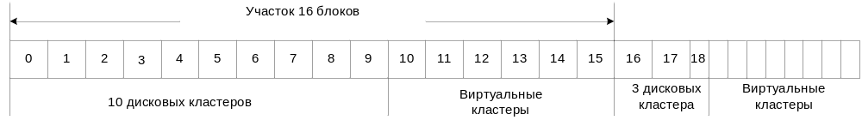
Рис.9

Как только система встречает в списке блоков файла «виртуальные» кластеры, она находит номера предыдущих «реальных» кластеров, осуществляет декодирование и возвращает пользователю полную информацию.
Недостаток сжатия по предложенному алгоритму – значительная внутренняя фрагментация сжатых файлов. Степень сжатия зависит от свойств сжимаемых данных, так что их модификация может привести к тому, что сжатая информация потребует дополнительных дисковых кластеров.
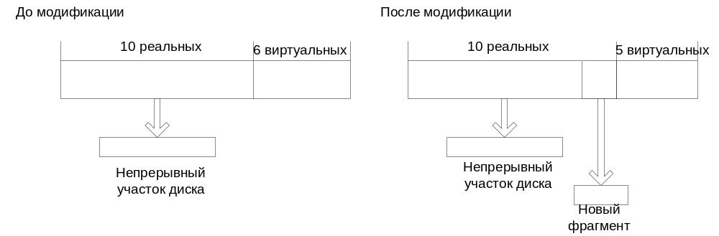Рис.10

Если при сжатии степень компрессии увеличилась, то это приведет к изъятию из дискового пространства ранее занятых кластеров и внесению их в список свободных – образуются «дыры».

